From: www.luckstar.com.tw

Date: 2012.07.08

Subject: SQLExpress備忘

# SQL Server 所用的資料庫版本號：

SQL Server 2005 ：database version 611

SQL Server 2008 ：database version 655

SQL Server 2008 R2 ：database version 661

Data Source=.\SQLEXPRESS;Initial Catalog=Customers;Integrated Security=True;

Data Source=.\SQLEXPRESS;AttachDbFileName=e:\data\Customers.mdf;Integrated Security=True;User Instance=True

Data Source=.\SQLEXPRESS;AttachDbFileName=|DataDirectory|Customers.mdf;Integrated Security=True;User Instance=True

當您以 User Instance 設定為 true 的連接字串進行連接時，SQL Server Express Edition 只允許對 .mdf 檔案進行單一連接。

中斷連接

在 [方案總管] 中以滑鼠右鍵按一下資料庫，然後選取 [中斷連結] 選項，或在 [伺服器總管] 中以滑鼠右鍵按一下資料庫，然後選取 [關閉連接]，便可以關閉由 Visual Web Developer 所進行的連接。當您執行或偵錯 Web 應用程式時，Visual Web Developer 將會自動關閉任何開啟的資料庫連接。

此外，如果您需要釋放任何與 SQL Server Express Edition 資料庫之開啟的連接，可以利用網際網路資訊服務管理員 (IIS 管理員) 卸載 Web 應用程式。您也可以將名為 App_offline.htm 的 HTML 檔加入 Web 應用程式的根目錄，藉此卸載 Web 應用程式。若要允許您的 Web 應用程式再次啟動回應 Web 要求，只要移除 App_offline.htm 檔即可。當您想要複製資料庫或將它移動到新的位置，將必須釋放任何與 SQL Server Express Edition 資料庫之開啟的連接。

??? todo

http://msdn.microsoft.com/zh-tw/library/ms247257(v=vs.90).aspx

# 安裝紀錄

1.1.點擊【新的安裝或將功能加入到現有安裝】  
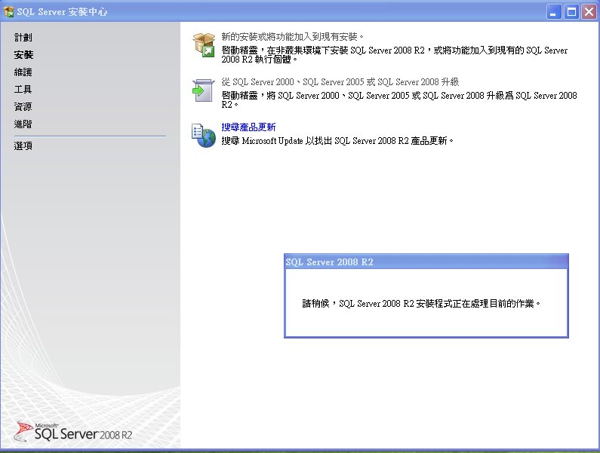

1.2.全選後按下一步  
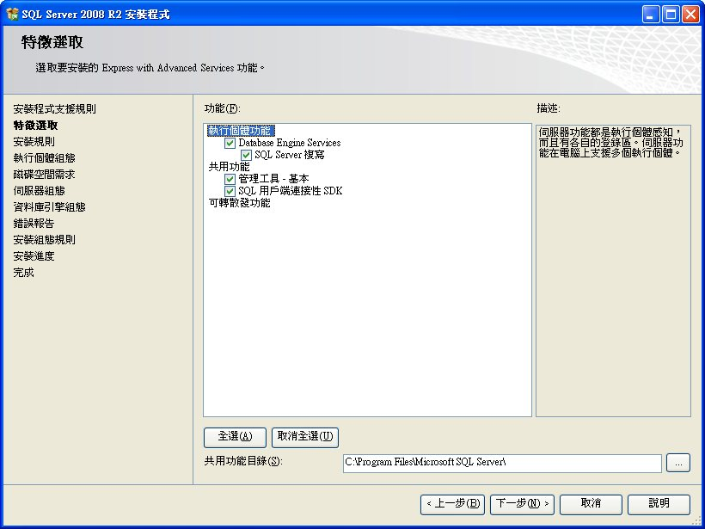

1.3.選具名執行個體SQLExpress後按下一步  
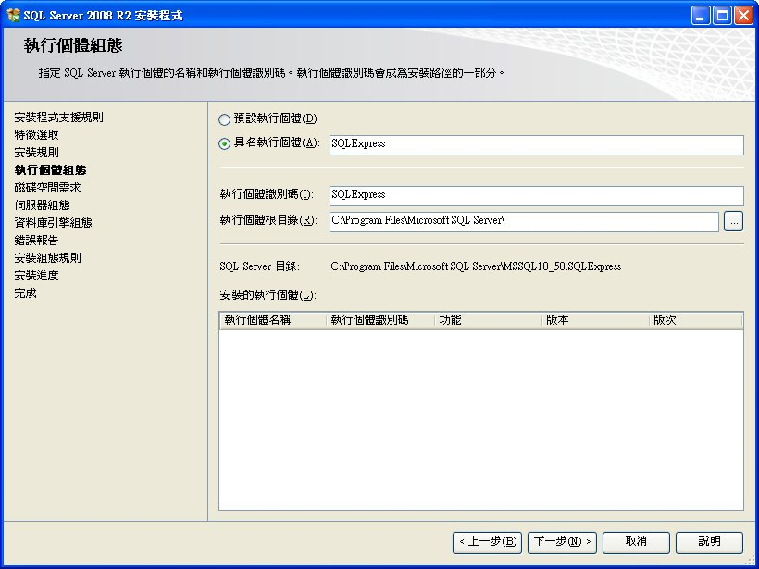

1.4.點擊所有SQL服務都使用相同帳戶，並指定帳戶名稱為NT_AUTHORITY\SYSTEM  
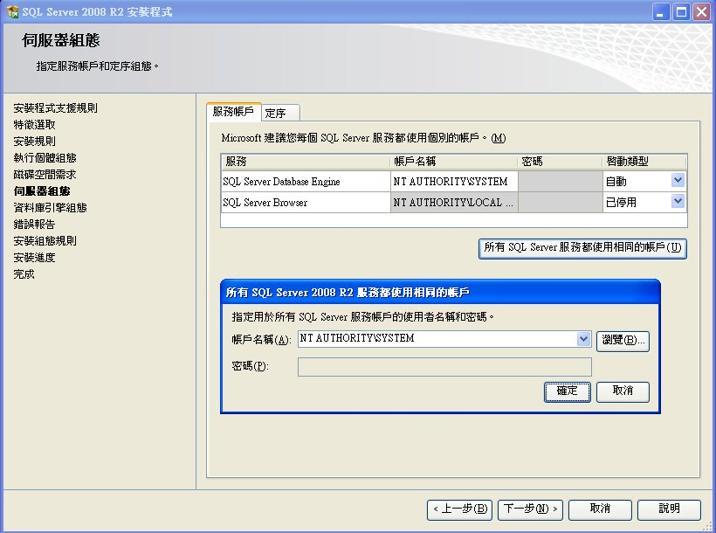

1.5.驗證模式請選用混合模式，並輸入密碼。  
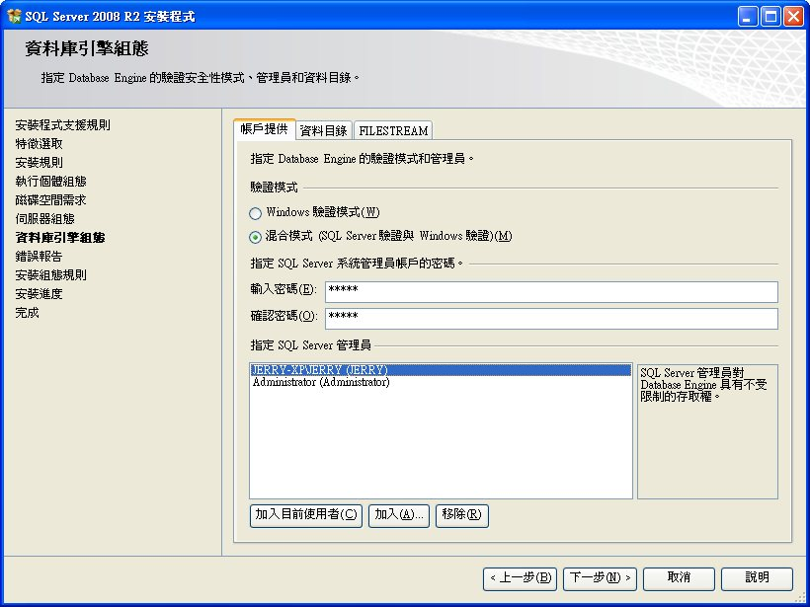

### [設定資料庫連線](http://jdev.tw/blog/2519/sql-server-2008-r2-express-installation#top)

安裝好系統後要再做設定，讓Client程式能連線。

1. 由開始功能表→【所有程式】→【SQL Server 2008 R2】→【組態工具】→點選【SQL Server組態管理員】。  
   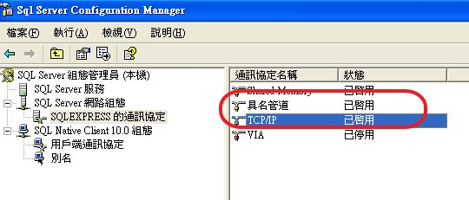
2. 點擊【SQL Server網路組態】→【SQLEXPRESS的通訊協定】，將右方的【具名管道】與【TCP/IP】用右鍵功能表由【已停用】變更為【已啟用】。
3. 在右方的【TCP/IP】的右鍵功能表裡選【內容】。  
   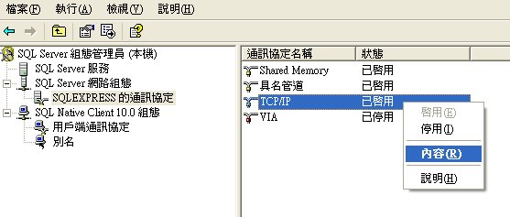
4. 點擊【IP位址】分頁，將最下方的【IPAll】→【TCP通訊埠】設定為1433後按確定。  
   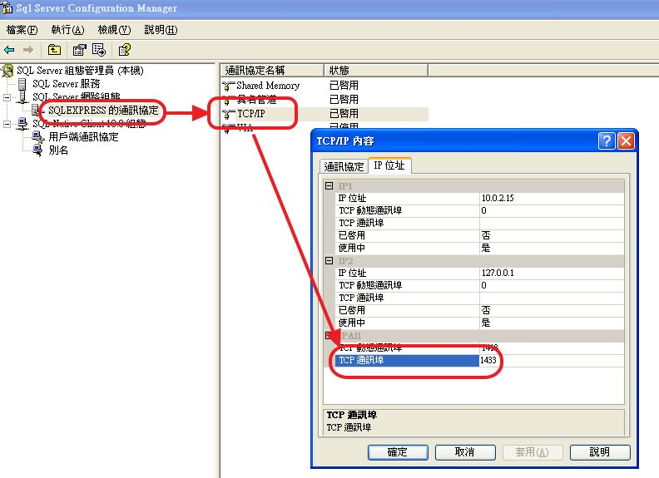
5. 再點擊SQL Server服務，選右方第一個【SQL Server (SQLEXPRESS)】後，右上方的重新啟動，讓SQL Server重新啟動使剛才的修改生效。  
   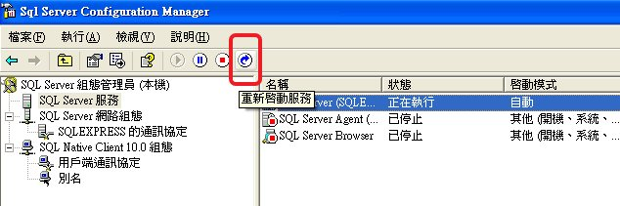

大功告成！

# Q:如何開啟SQL Express TCP/IP連線方式?

A:

因為 SQL Express 預設沒有開放 TCP/IP 連線，讓很多人認為 SQL Express 沒有支援 TCP/IP 連線。

以下是開啟 SQL Express TCP/IP 連線的方式：

1. 開啟 Management Studio Express

在「物件總管」視窗的「伺服器」按右鍵選「屬性」

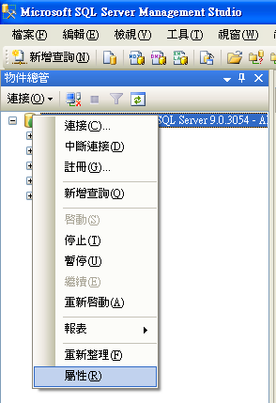

選取「安全性」頁籤並在 "伺服器驗證" 的地方選取「SQL Server 及 Windows 驗證模式」

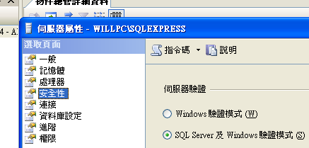

按下「確定」按鈕後退出

2. 開啟「SQL Server 介面區組態」

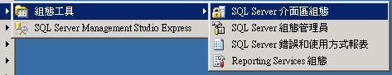

選取「服務和連接的介面區組態」

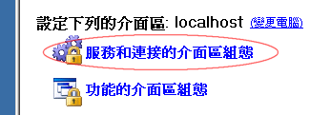

選取 SQLEXPRESS -> Database Engine -> 遠端連接 & 選取「本機和遠端連接」和「使用 TCP/IP 和具名管道」

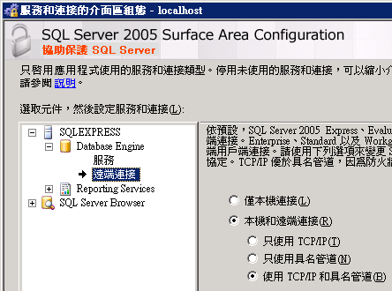

3. 開啟「SQL Server 組態管理員」( SQL Server Configuration Manager )

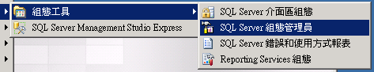

選取「SQL Server 2005 網路組態」->「SQLEXPRESS 的通訊協定」  
選取 TCP/IP 按滑鼠右鍵，選「內容」

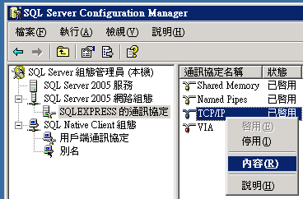

選取「IP 位址」頁籤，修改 IPAll 的兩個參數

TCP 動態通訊埠: 清空  
TCP 通訊埠: 1433

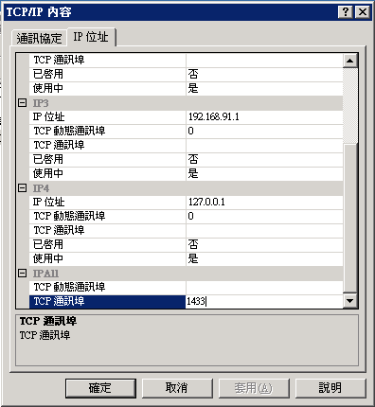

4. 重新啟動 SQL Express 即可

開始 -> 執行:

cmd

net stop MSSQL$SQLEXPRESS

net start MSSQL$SQLEXPRESS